**Pracuj i twórz bez ograniczeń - monitory iiyama w wakacyjnej promocji**

**Latem nie musisz zwalniać tempa. Wybierz monitor, który dotrzyma Ci kroku w pracy zdalnej, projektowaniu graficznym czy montażu wideo. Marka iiyama łączy precyzję odwzorowania barw, ergonomię i niezawodność. Teraz wybrane modele dostępne są w promocyjnych cenach – oszczędzasz nawet 200 zł.**

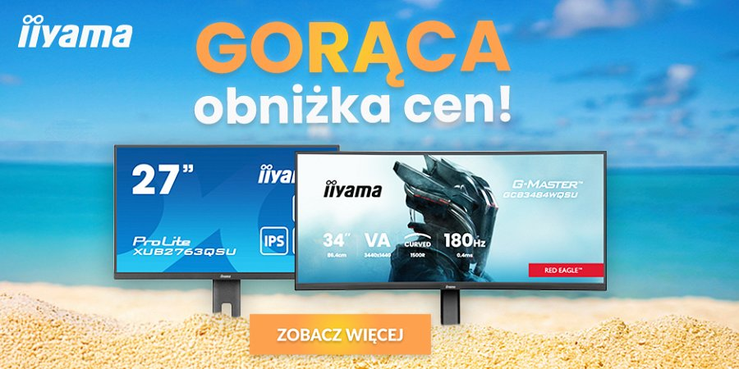

**Modele promocyjne na start wakacji:**

**G-Master G2470HS-B1 Red Eagle**

Kompaktowy monitor 24" z matrycą Fast IPS i odświeżaniem 180 Hz. Uniwersalny i wygodny.

l Cena promocyjna: 449 zł

l Cena standardowa: 499 zł

l Upust: 50 zł

**G-Master G2770HS-B1 Red Eagle**

Większy odpowiednik G2470HS, z ekranem 27", idealny do codziennej pracy, pasuje także do dynamicznych gier i e-sportu.

l Cena promocyjna: 549 zł

l Cena standardowa: 599 zł

l Upust: 50 zł

**G-Master GB2770QSU-B6 Red Eagle**

27" model dla graczy z rozdzielczością QHD i matrycą 180 Hz. Z tym modelem nic nie umknie Twojej uwadze.

l Cena promocyjna: 859 zł

l Cena standardowa: 959 zł

l Upust: 100 zł

**G-Master GB2745HSU-B2 Black Hawk**

Wszechstronny 27" monitor z matrycą IPS i ultraszybkim czasem reakcji (1 ms) to gwarancja niezawodności.

l Cena promocyjna: 499 zł

l Cena standardowa: 599 zł

l Upust: 100 zł

**G-Master GCB3484WQSU-B1 Red Eagle Curved**

Ultrapanoramiczny 34" model dla graczy i multitaskerów, z matrycą VA 180 Hz i HDR400, dzięki któremu wszystkie barwy są jeszcze bardziej nasycone.

l Cena promocyjna: 1199 zł

l Cena standardowa: 1399 zł

l Upust: 200 zł

**ProLite XUB2763QSU-B1**

Ergonomiczny monitor biurowy 27" z regulacją wysokości pozwalającą na wygodną pracę przez wiele godzin, wbudowanym HUB-em ułatwiającym podłączanie urządzeń i matrycą IPS. To sprzęt wykonany z dbałością o ekologię, z klasą energetyczną B.

l Cena promocyjna: 839 zł

l Cena standardowa: 939 zł

l Upust: 100 zł

**ProLite XUB2463HSU-B1**

Funkcjonalny model 24" do pracy, z panelem IPS i pełną regulacją pozwalającą zwiększyć komfort użytkowania monitora. Spełnia on nowoczesne normy ekologiczne i wyróżnia się niskim zużyciem energii (klasa B). Wbudowany HUB ułatwia podłączanie urządzeń i przyspiesza pracę.

l Cena promocyjna: 499 zł

l Cena standardowa: 599 zł

l Upust: 100 zł

iiyama to synonim japońskiej precyzji i jakości. Od lat monitory tej marki cieszą się uznaniem wśród graczy, profesjonalistów oraz użytkowników domowych, oferując wysoką częstotliwość odświeżania, realistyczne odwzorowanie kolorów, ergonomiczne rozwiązania oraz dopracowaną konstrukcję.

Letnia promocja iiyama to doskonała okazja, by wzbogacić swoje stanowisko pracy lub domowe centrum rozrywki o sprzęt, który oferuje nie tylko wysokie parametry techniczne, ale również trwałość i wygodę użytkowania. Promocja obowiązuje do 31 lipca 2025, lub do wyczerpania zapasów.